DALLMER Balkonablaufgehäuse 83, DN 50

Dallmer

Eigenschaften

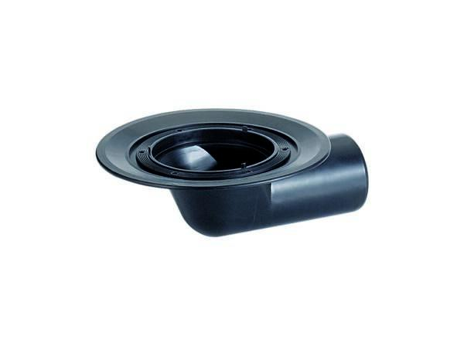

GTIN:

4001636830029

HAN:

830029

Beheizbarkeit Ablauf

ohne Begleitheizung

Produkt

Ablaufgehäuse

Werkstoff

Kunststoff

Stutzen-Ausführung

waagerecht

Nennweite DN

50,00